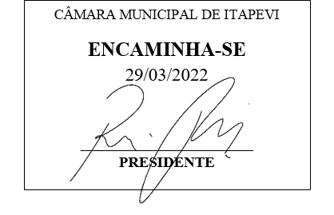**Indicação nº 1298/2022**

**Súmula:** Solicita providências do Executivo junto a Secretaria Municipal de Segurança e Mobilidade Urbana, aos cuidados do Sr. Mantovani Franco para que realize a construção de lombada e estudo de colocação guard rails na **Rua Malméria alt. nº 720 ao 1100 – Jardim Paulista, neste município.**

**INDICO** à Mesa, na forma regimental vigente, que seja oficiado ao Excelentíssimo Igor Soares Prefeito Municipal, junto a Secretaria de Segurança e Mobilidade Urbana, para que realize construção de lombada e estudo de colocação de guard rails na **Rua Malméria alt. nº 720 ao 1100 – Jardim Paulista, neste município**. Seguem foto do local.

**JUSTIFICATIVA**

**Senhor Presidente,**

**Senhores Vereadores,**

**Senhoras Vereadoras.**

Os moradores, frequentadores da igreja e alguns comerciantes que residem próximos aos locais, tem relatado que os veículos trafegam em alta velocidade, não respeitando os demais motoristas e os pedestres.

Por se tratar de uma curva os riscos de acidentes são maiores ainda, pois dificulta a visibilidade.

Gostaria que esta conceituada secretaria realizasse uma inspeção e verificasse a possibilidade da concretização do meu pedido.

Sala das Sessões Bemvindo Moreira Nery, 25 de março de 2022.

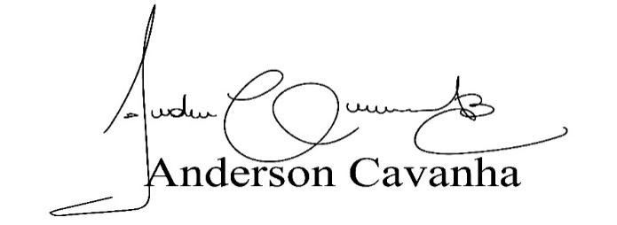 **(Bruxão Cavanha – PL)**

**Vereador**

